1. Trang chủ
- 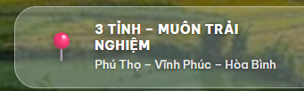 Thay là: Tỉnh Phú Thọ
- Phần Chuyển ngôn ngữ: một số ngôn ngữ không thay đổi
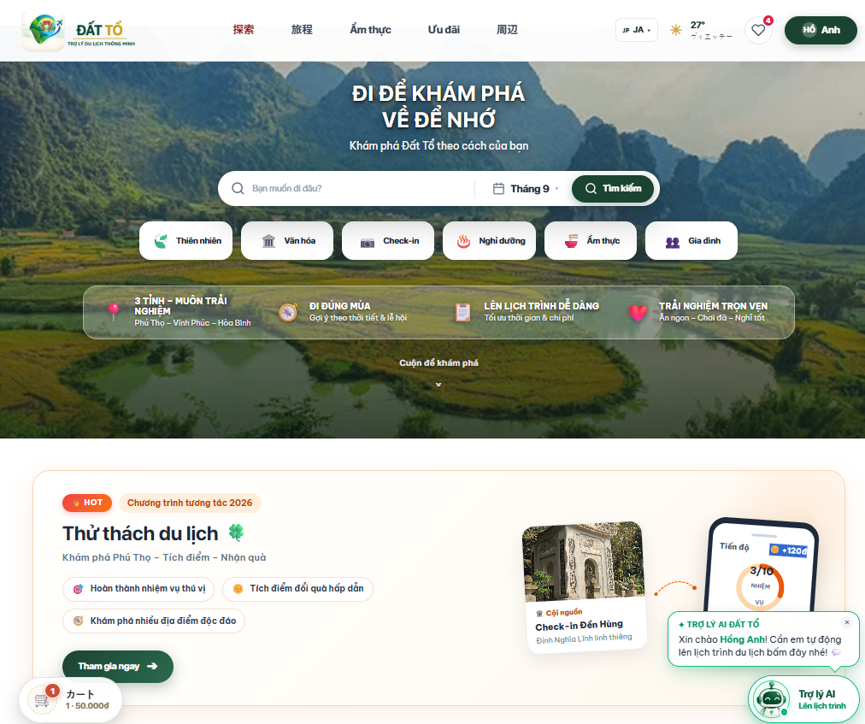
- Tỉnh Phú Thọ bao gồm Khu vực Phú Thọ cũ, khu vực Vĩnh Phúc cũ, Khu vực Hòa Bình cũ. Anh đổi lại giúp em nhé
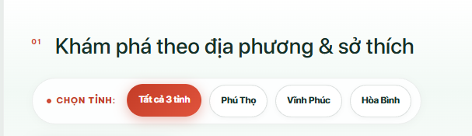
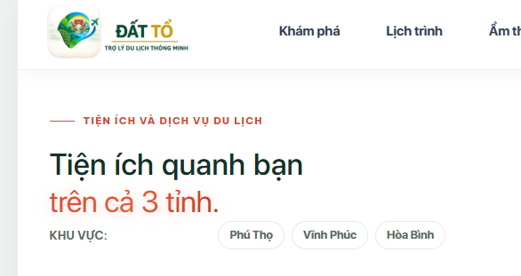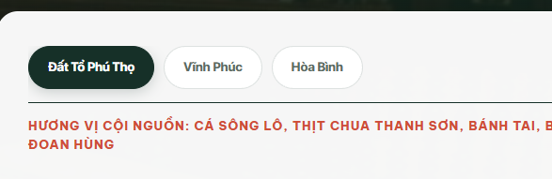
- Cập nhật thêm nhiều món ăn đặc sản, nổi tiếng như Thịt chua Trường Food, bưởi Đoan Hùng, Cam Cao Phong, mì gạo Hùng Lô, cá thính Lập Thạch,....Đồng thời chọn ảnh minh họa chính xác, phù hợp với các món đặc sản.
- Phần địa điểm cần kiểm tra lại địa chỉ.
2. Lịch trình
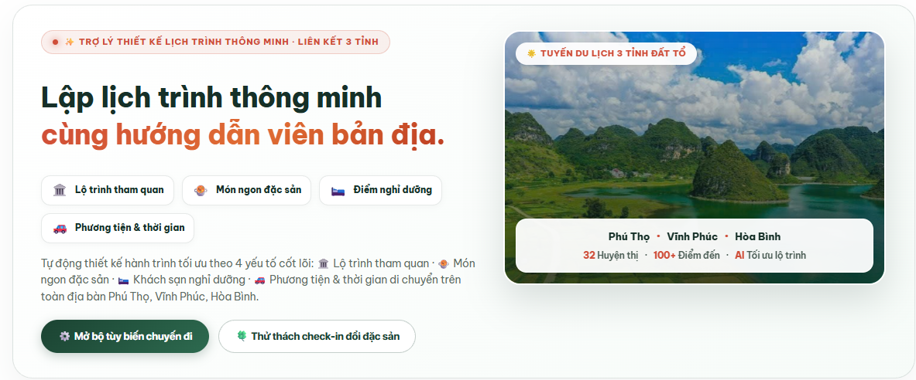
- Anh bỏ giúp em phần em đã tô đen và gạch chéo với ạ.
- Anh sửa thành khu vực Phú Thọ cũ – Khu vực Vĩnh Phúc cũ – Khu vực Hòa Bình cũ nhé!
- Anh chỉnh giúp em 4 mục trong chỗ khoanh đỏ sao cho đều nhau .
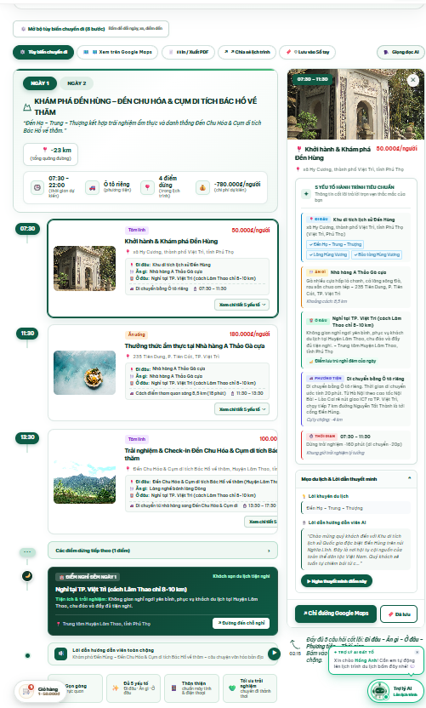
- Phần lịch trình đang bị rối mắt và nhiều chữ, anh tối giản chữ giúp em, chỉ cần có những thông tin trọng tâm và cần thiết thôi ạ.
-Lỗi lịch trình (khoanh đỏ)
- Phần ô đỏ anh chỉnh căn đều giúp em với ạ! Nó đang bị lệch anh nhé.
- Thiết kế mẫu dưới này trông sẽ tối giản hơn ạ. Anh xem và cân nhắc giúp em nha.
- Lời dẫn huóng dẫn viên toàn chặng đang bị chậm, đã bấm tốc độ đọc nhưng không có thay đổi, chọn giọng nữ nhưng nam đọc anh ạ
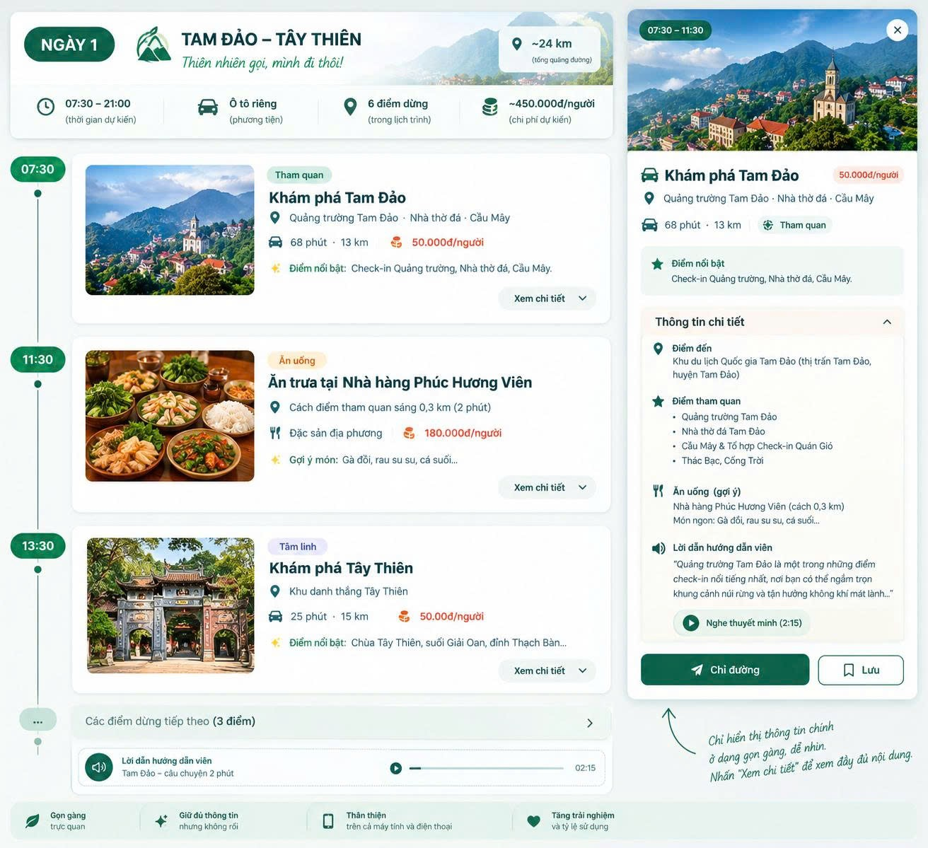

3. Tài khoản
- xóa giúp em phần đã bị gạch với ạ
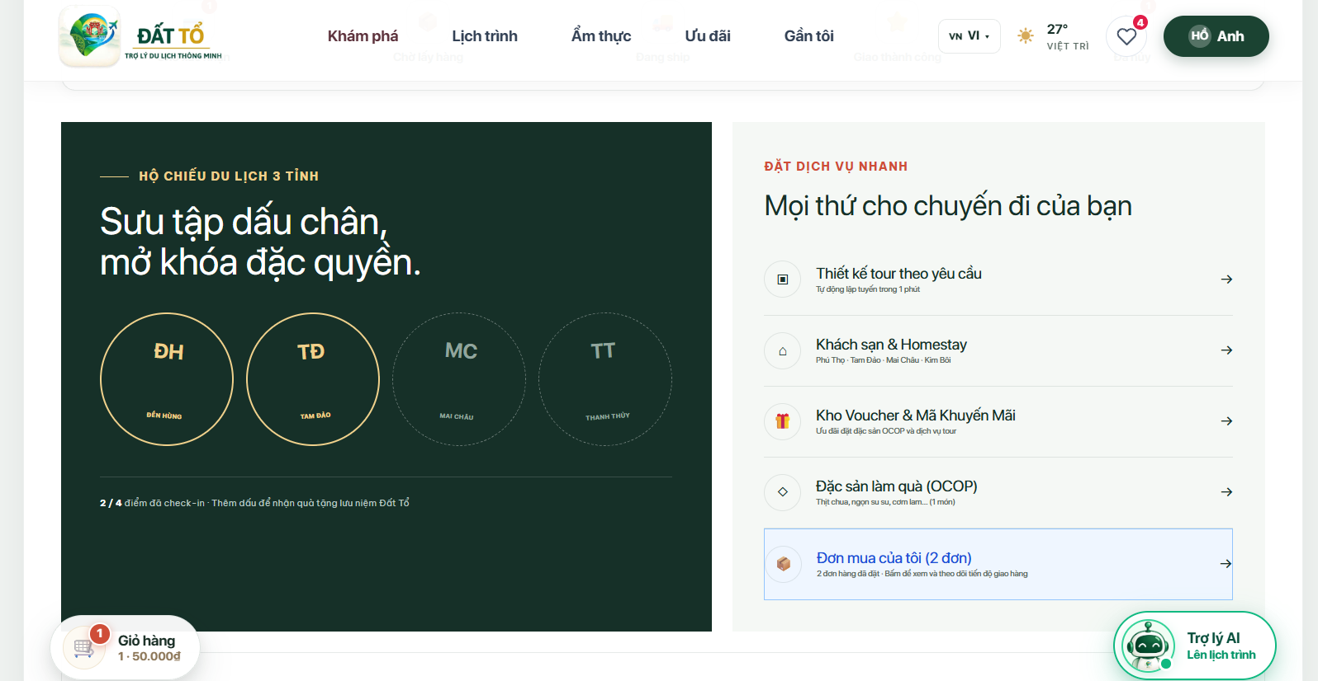
4. Giỏ hàng
- Địa chỉ giao hàng phải để bắt buộc
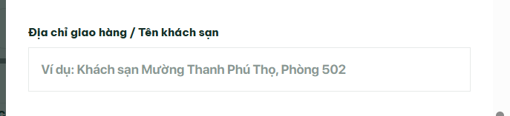
 sửa tên là: Tôi là trợ lý du lịch Đất Tổ

